Informazioni stampa 2018

Amsterdam, capitale del design.

FritsJurgens, protagonista con un progetto irresistibile che include la movimentazione di porte pivot alte più di 7 metri.

Esclusivo, maestoso e semplicemente irresistibile. Il progetto si compone di quattro imponenti porte pivotanti all’interno di uno splendido edificio di Amsterdam. Tenute in posizione da una sola, piccola piastra a pavimento.
Le cerniere sono nascoste all’interno delle porte presenti nel nuovissimo edificio polifunzionale Atrium, nel quartiere di Zuidas, nella bellissima capitale olandese. Queste pareti divisorie pivotanti pesano 500 kg ciascuna, eppure vengono messe in movimento grazie al semplice tocco di un dito.

Il nuovo interno del Palazzo Atrium di Amsterdam è stato ridisegnato dallo studio di architettura MVSA, che ha scelto il System 3 di FritsJurgens per realizzare pannelli divisori pivotanti che ruotano su un perno con apertura a 360° e possibilità di fermo su ogni 90°: da chiuse, le porte pivot funzionano come eleganti divisori, una volta aperte, si trasformano in un grande ingresso.
Realizzata da Harryvan Interieur, ciascuna anta girevole pesa 500 kg e poggia su una piastra a pavimento praticamente invisibile, che è tenuta in posizione da due boccoli di soli 8 mm di profondità: ciò elimina la necessità di elementi strutturali nel pavimento.

Il sistema pivot System 3, è stato selezionato per queste ante alte più di 7 metri che ruotano a 360° con tre funzioni: rotazione, chiusura e posizioni di fermo su ogni 90°. La cerniera consente dunque alla porta di compiere una rotazione completa e di fermarsi ad ogni quarto di cerchio. System 3, grazie al suo design innovativo, richiede solo un leggero tocco per muovere la porta, nonostante il peso dell’elemento. La rotazione è garantita dalla struttura a molla brevettata; a partire da 45°, la porta descrive una rotazione automatica verso
la successiva posizione di fermo, nella direzione e secondo la potenza con cui viene spinta; la porta raggiunge poi la posizione di fermo in due oscillazioni.

La scelta dei progettisti di Atrium è conferma del fatto che si sta diffondendo sempre di più la consapevolezza che l’inserimento di una porta pivotante in un ambiente possa essere la soluzione funzionale e, nello stesso tempo, elegante in grado di influenzare la percezione dello spazio. La portata del meccanismo, integrato totalmente all’interno della porta rende superfluo l’uso di un chiudiporta a pavimento, consente di supportare porte fino ad oggi impensabili da realizzare, ed applicabili tanto in edifici di nuova costruzione quanto in configurazioni già esistenti.
Con questo progetto, FritsJurgens® conferma ancora una volta la sua vocazione di partner strategico per importanti forniture in ambito contract e per ogni altra espressione progettuale, grazie al lavoro di un team di professionisti e tecnici che, interfacciandosi con architetti e progettisti, offre le migliori soluzioni customizzate, in termini estetici e funzionali.

Tutti i sistemi di FritsJurgens (System One, System 3 e il rivoluzionario System M) non richiedono l'inserimento di dispositivi architettonici nel pavimento e nel soffitto.
News 4 post: #FritsJurgens, #atrium #amsterdam #system3 che coniuga #design e #funzionalità mai viste prima. Oltre 7 metri di altezza per queste #pivotdoors di nuova generazione.

IMMAGINI e VIDEO ALLEGATI

Link video ATRIUM

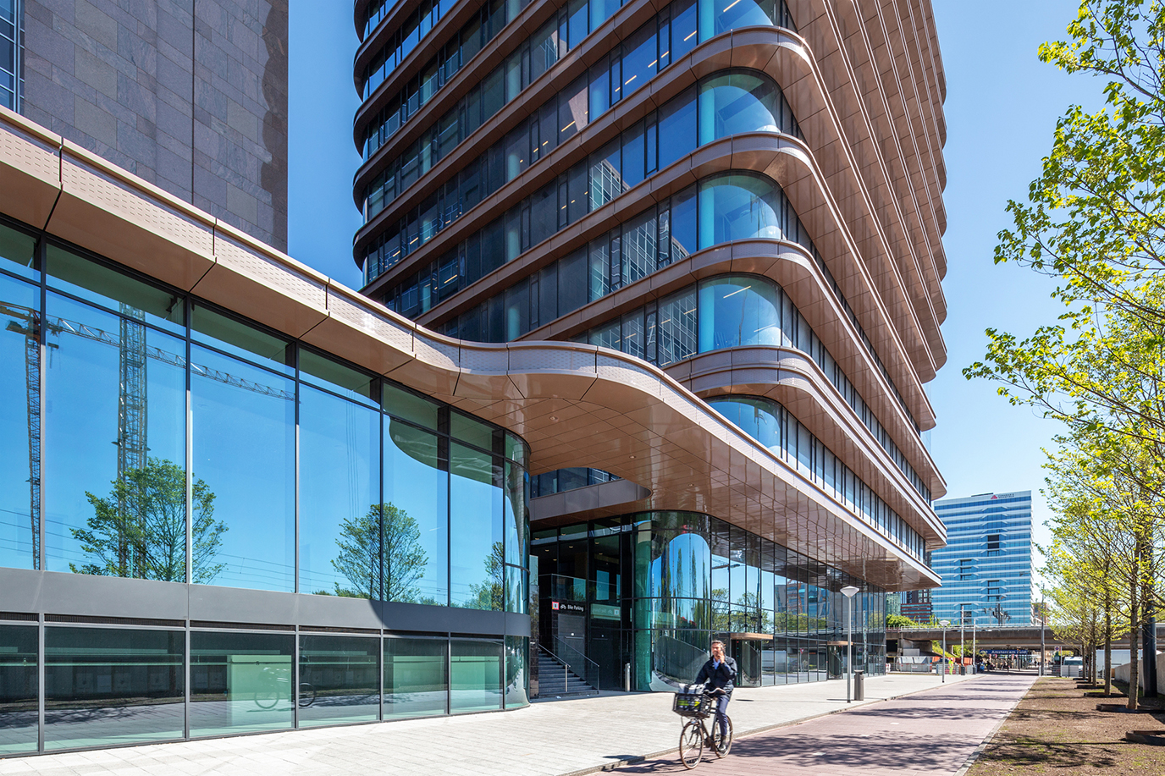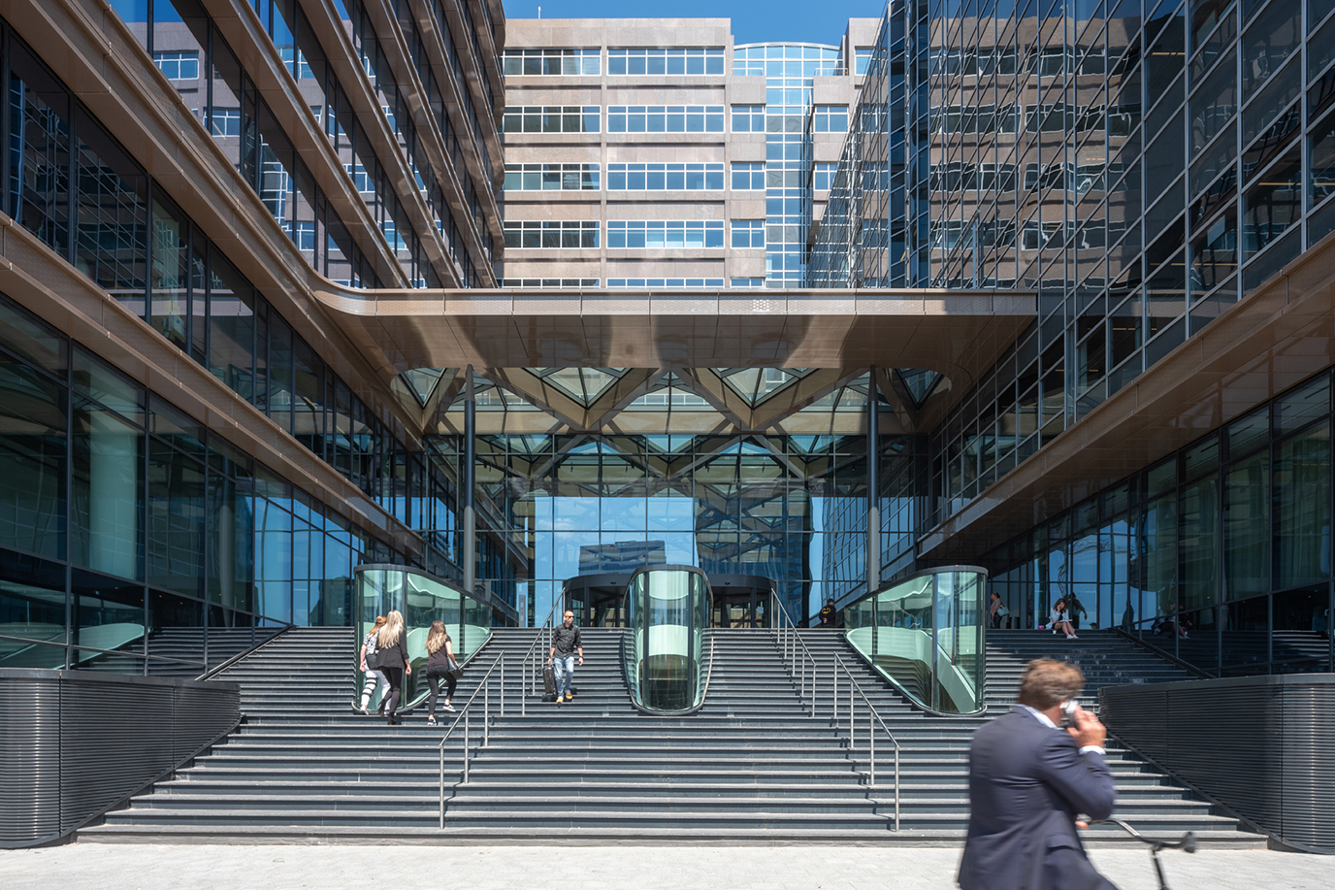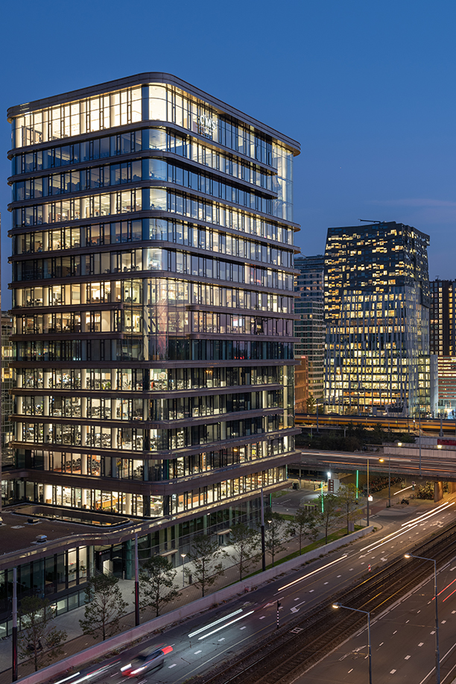

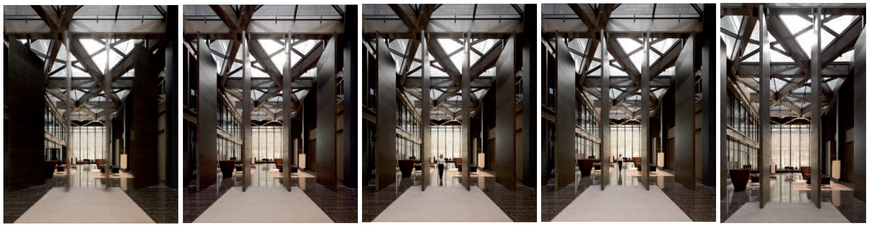

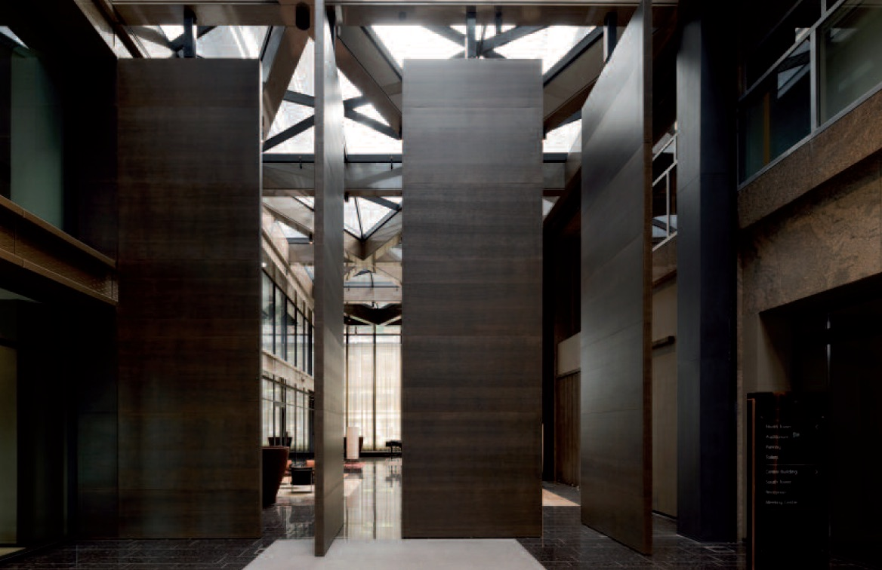
FritsJurgens Italia Srl
Via Marsilio Ficino 22
50132 Firenze
tel +39 055 0640290
info@fritsjurgens.com
www.fritsjurgens.com/it/

FritsJurgens Headquarters:
A. Einsteinlaan 1
9615 Kolham - Paesi Bassi
tel +31 (0)598 34 34 10

UFFICIO STAMPA e PR
tac comunic@zione milano|genova
tel +39 02 48517618 | 0185 351616
press@taconline.it | www.taconline.it

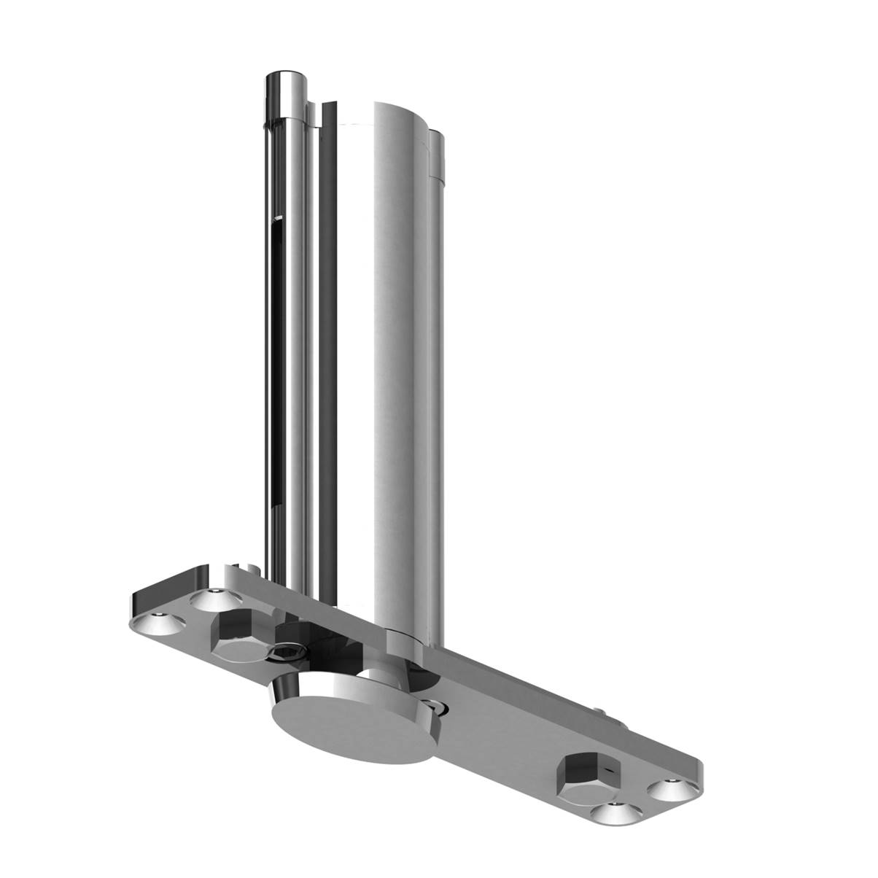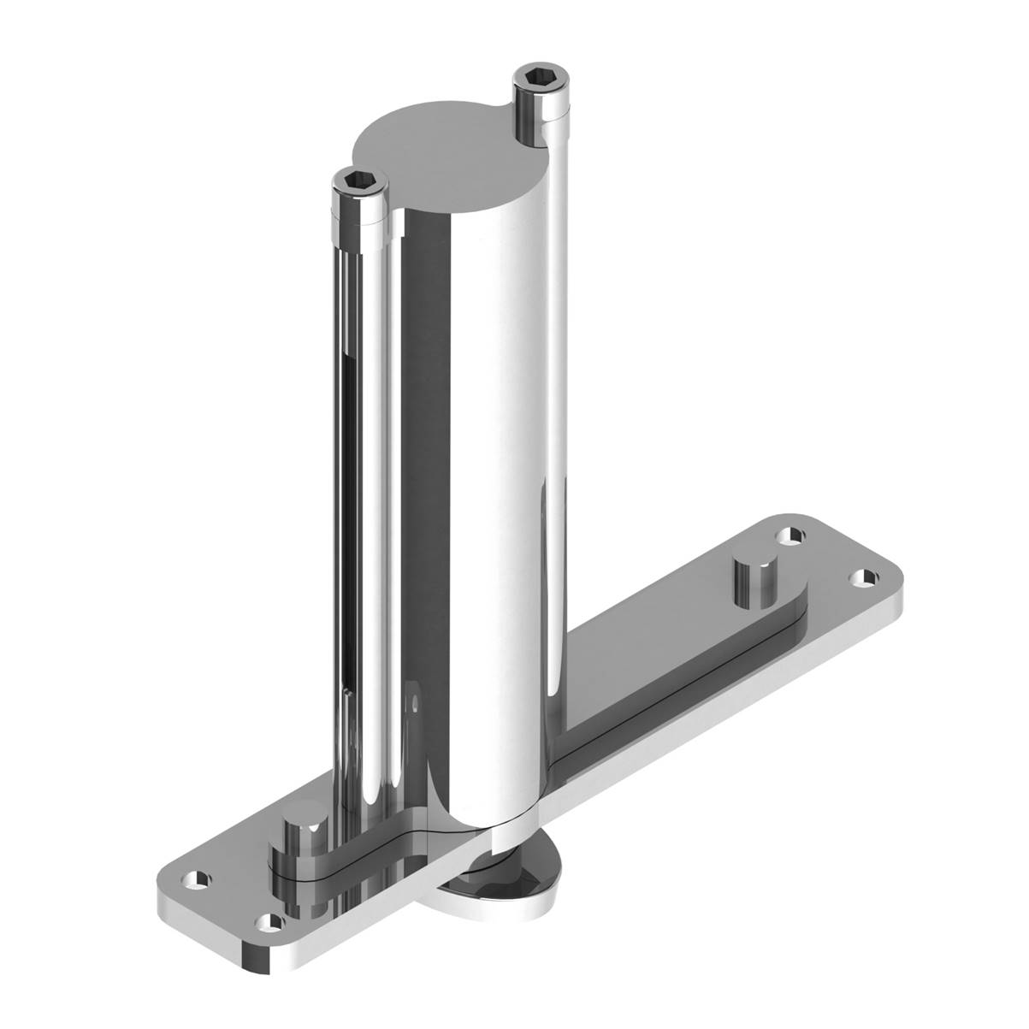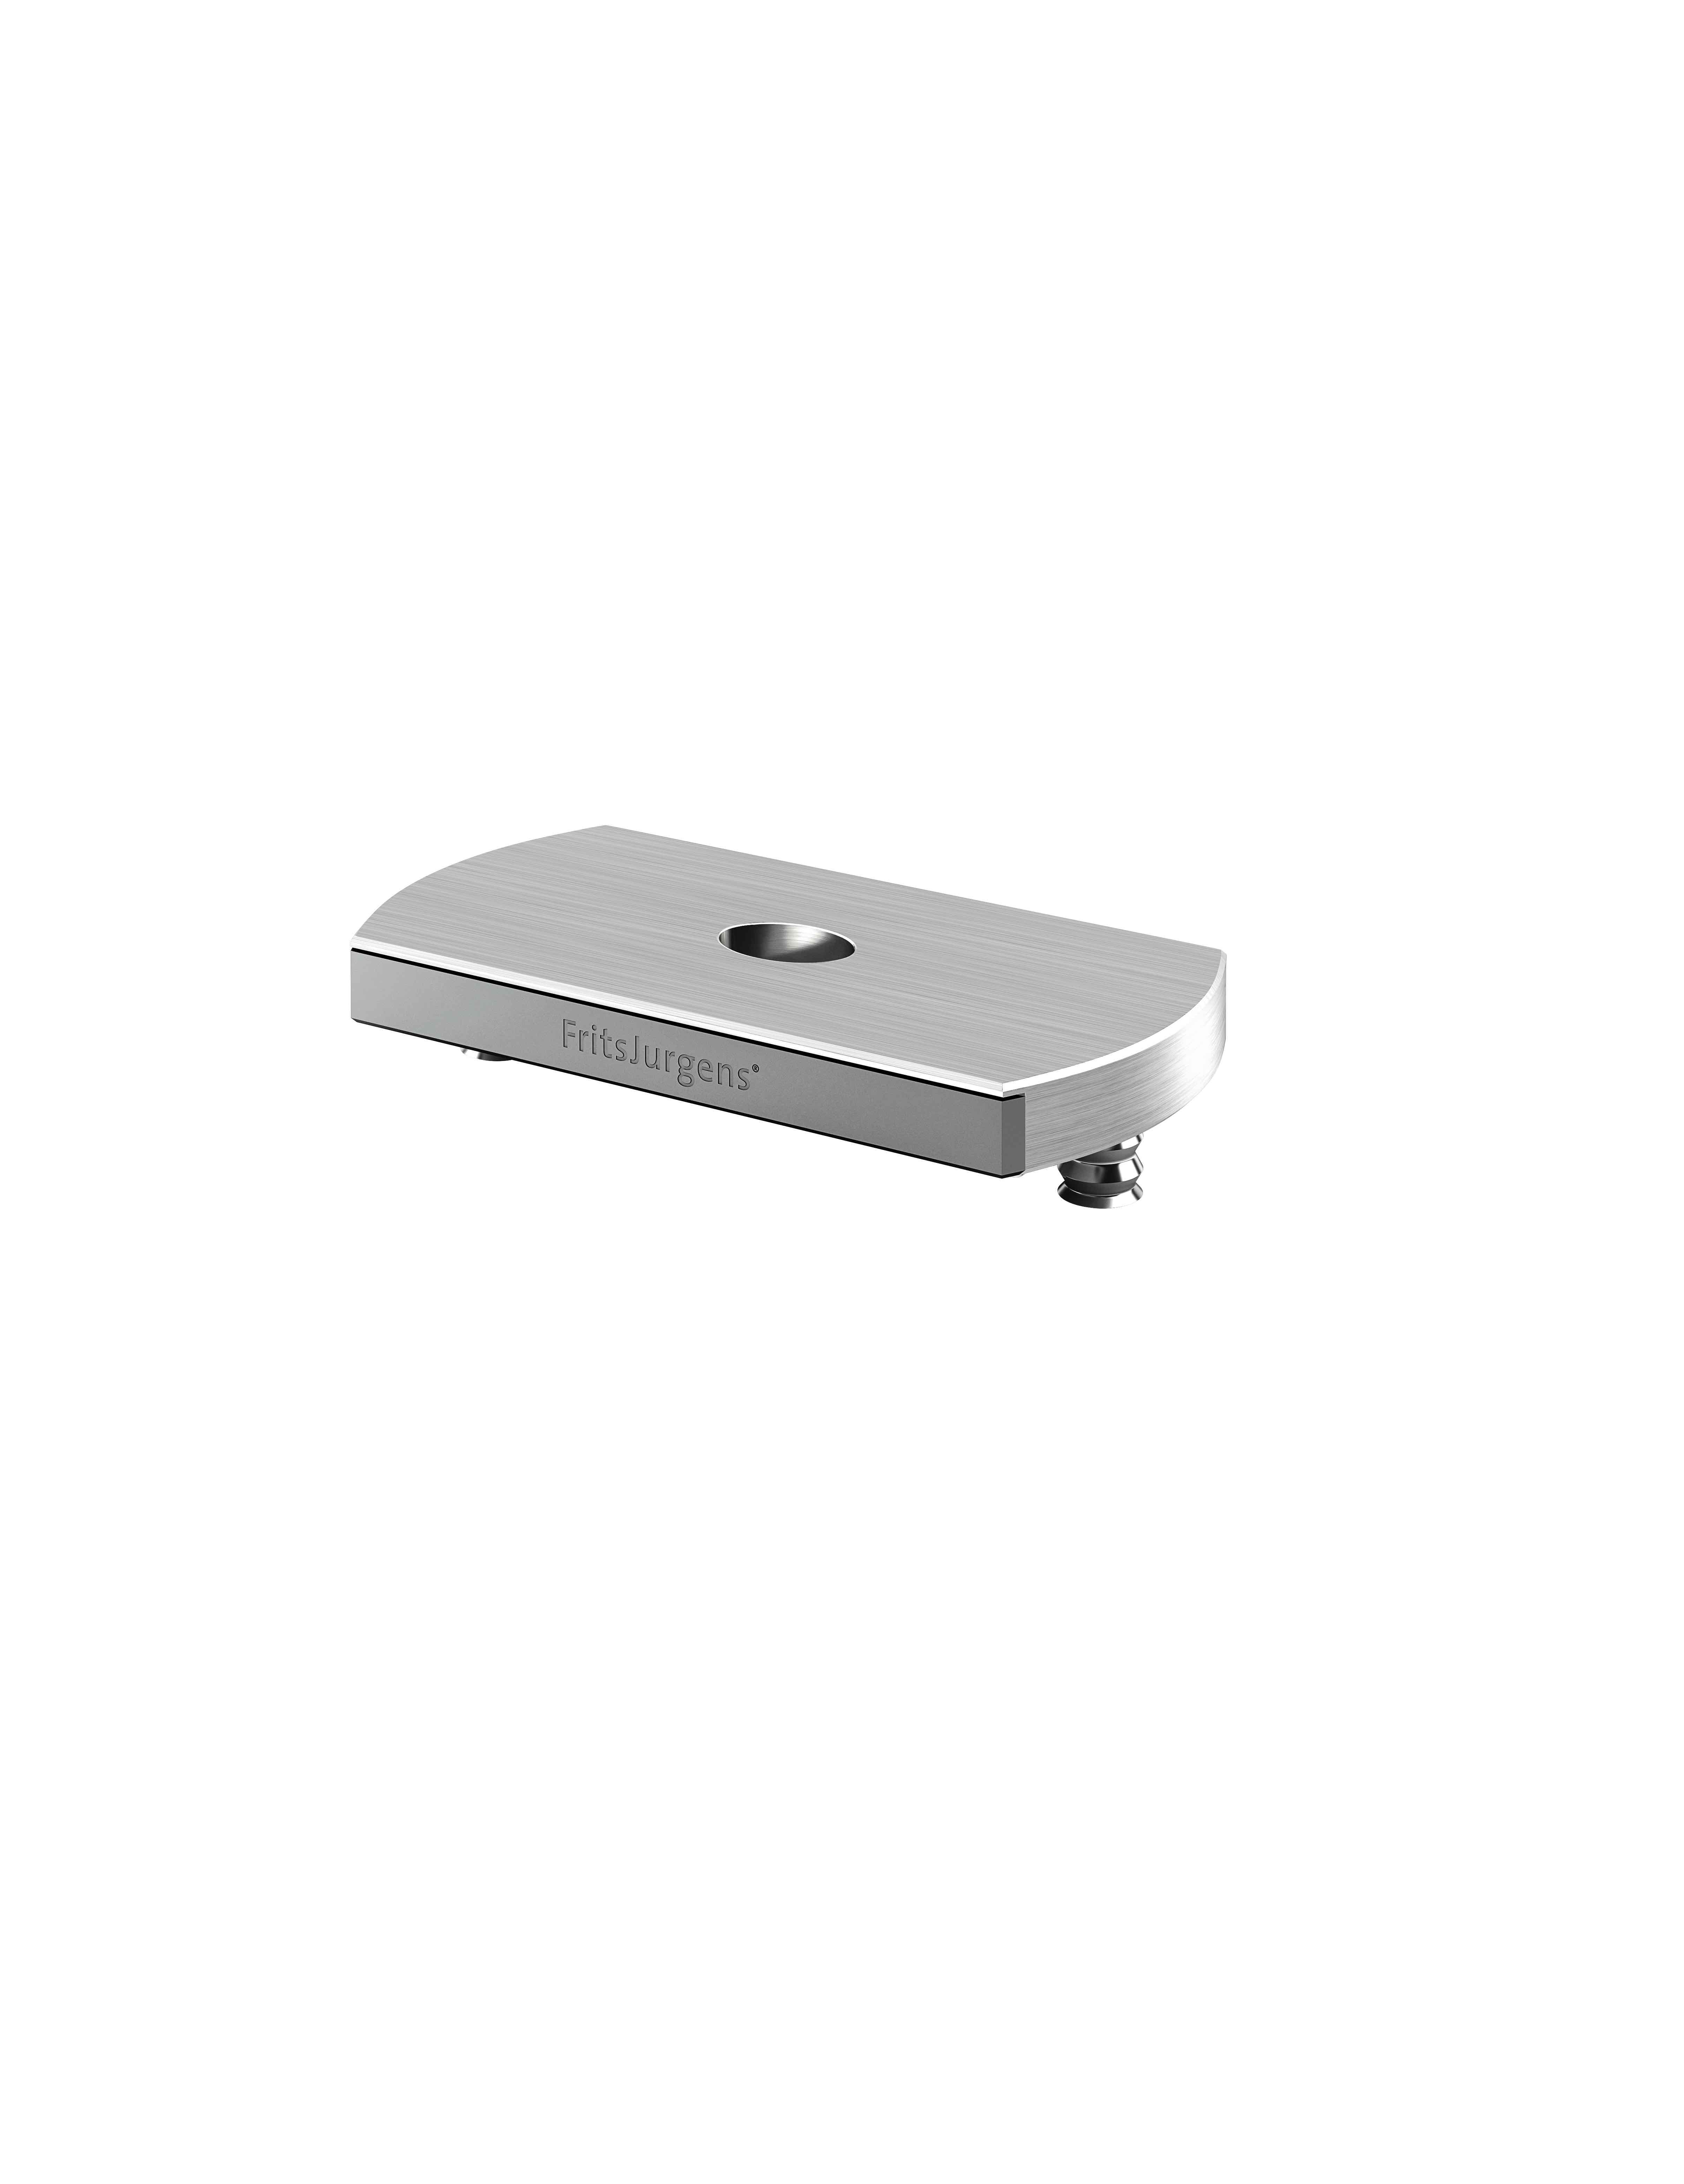

System 3

